实验二 创建基本Gem5配置脚本及运行

**一、实验目的**

1. 掌握创建基本Gem5配置脚本及运行的方法

**二、实验内容**

1. 首先进入Gem5文件夹（比如：/root/gem5/）创建脚本文件。

mkdir configs/tutorial

touch configs/tutorial/simple.py

2. 在文件中输入如下代码并保存：

import m5

from m5.objects import *

system.clk_domain = SrcClockDomain()

system.clk_domain.clock = '3GHz'

system.clk_domain.voltage_domain = VoltageDomain()

system.mem_mode = 'timing'

system.mem_ranges = [AddrRange('2048MB')]

system.cpu = TimingSimpleCPU()

system.membus = SystemXBar()

system.cpu.icache_port = system.membus.slave

system.cpu.dcache_port = system.membus.slave

system.cpu.createInterruptController()

system.cpu.interrupts[0].pio = system.membus.master

system.cpu.interrupts[0].int_master = system.membus.slave

system.cpu.interrupts[0].int_slave = system.membus.master

system.system_port = system.membus.slave

system.mem_ctrl = DDR3_1600_8x8()

system.mem_ctrl.range = system.mem_ranges[0]

system.mem_ctrl.port = system.membus.master

process = Process()

process.cmd = ['tests/test-progs/hello/bin/x86/linux/hello']

system.cpu.workload = process

system.cpu.createThreads()

root = Root(full_system = False, system = system)

m5.instantiate()

print("Beginning simulation!")

exit_event = m5.simulate()

print('Exiting @ tick {} because {}'.format(m5.curTick(), exit_event.getCause()))

这个文件创建了如下图所示的计算机系统结构：

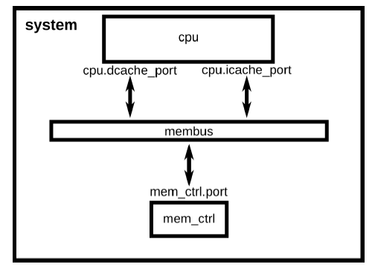

3. 通过SE模式执行测试程序。gem5/test/test-progs/hello/bin/x86/linux/hello是已经编译好的测试程序。运行命令进行仿真：

Build/X86/gem5.opt configs/tutorial/simple.py

4. 得到如下运行结果：

gem5 Simulator System. http://gem5.org

gem5 is copyrighted software; use the --copyright option for details.

gem5 compiled Mar 16 2018 10:24:24

gem5 started Mar 16 2018 15:53:27

gem5 executing on amarillo, pid 41697

command line: build/X86/gem5.opt configs/tutorial/simple.py

Global frequency set at 1000000000000 ticks per second

warn: DRAM device capacity (8192 Mbytes) does not match the address range assigned (512 Mbytes)

0: system.remote_gdb: listening for remote gdb on port 7000

Beginning simulation!

info: Entering event queue @ 0. Starting simulation...

Hello world!

Exiting @ tick 507841000 because exiting with last active thread context

5. 更换执行文件的路径，比如gem5/test/test-progs/hello/bin/x86/linux/fibbo，其源代码请参见附录。输出如下所示：

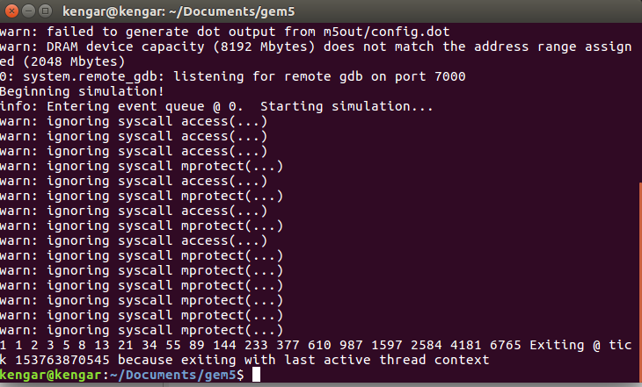

**三、调试和心得体会**

通过这次实验，我学会了创建基本Gem5配置脚本及运行的方法。

**四、附录**

斐波那契数列源代码如下：

#include <iostream>

using namespace std;

int main(){

int result = 0;

int next = 1;

while( (next<10000) ){

cout<<next<<" ";

int tmp = next;

next += result;

result = tmp;

}

return 0;

}